Inntak til videregående opplæring – Arkiveringsrutiner fra Vigo opplæring
Følgende skal bevares:
- Søkerinformasjon
- Tilbud skoleplass/læreplass
- Søkers svar på tilbud

ARKIVERINGSRUTINE
- Type arkivering bestilles i VIGO Opplæring med kjøringen 5A030 Arkiv-eksport.
  - Dette gjelder ikke arkivering av digitalt signerte kontrakter. Disse legges fortløpende i arkivkøen.
- Bestillinger utføres hver natt.
- Arkivverdige data produseres i VIGO Sentralbase på bakgrunn av bestillingen og legges klare for arkivering.
- Arkivsystemet henter data som ligger klare for arkivering i VIGO Sentralbase via en web-service.
- Oppdatert status sendes tilbake til VIGO Opplæring og vises i 5S061.
- Alle rapporter kan kjøres flere ganger.
- Alle poster som sendes til arkiv vil inneholde et sett med faste data. Se beskrivelse sist i dokumentet.
- Om det ikke finnes en elevmappe i arkivsystemet vil dette automatisk opprettes ved overføring fra Vigo.

5A030 - BILDE FOR BESTILLING

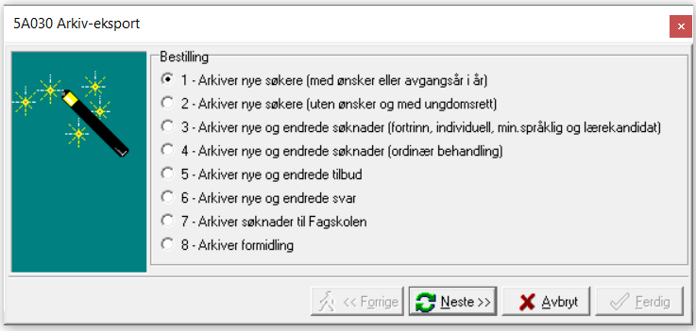

Ved kjøring opprettes en rad i arkivkøa (vigos.arkivq) med hendelseid i forhold til kjørt bestilling.

Følgende hendelseid’er er mulige:
B_SOKER_N Arkiver nye søkere (bestilling 1+2)
B_SOKNAD_S Arkiver nye og endrede søknader spesiell behandling (bestilling 3)
B_SOKNAD_O Arkiver nye og endrede søknader ordinær behandling (bestilling 4)
B_TILBUD Arkiver nye og endrede tilbud (bestilling 5)
B_SVAR Arkiver nye og endrede svar (bestilling 6)
B_SOKNAD_F Arkiver nye og endrede søknader til Fagskole (bestilling 7)
B_FORMIDL Arkiver nye og endrede formidlingsdata (bestilling 8)
Denne ene raden er å betrakte som bestillingen. Bestillingen behandles i Vigo Sentralbase samme natt. Etter at bestillingen er behandlet påføres den eksportstatus som angir antall poster opprettet.

Følgende eksportstatuser gjelder:
KLAR FOR ARKIV: posten ligger klar for henting av arkivsystemet
SENDT TIL ARKIV: posten er hentet av arkivsystemet, men ikke tilbakemeldt som arkivert
ARKIVERT: posten er godkjent og arkivert i arkivsystemet
ARKIVERING FEILET: posten er hentet, men arkivering feilet

1 – Arkivere nye søkere (med ønsker eller avgangsår i år)
Det en er ute etter her er å legge klart for arkivering de søkerne som ikke er lagt klare for arkivering tidligere. Altså få opprettet elevmappe på disse i arkivsystemet. Ved første gangs bestilling – når avgangselevene fra grunnskolen er klargjort – vil det bli valgt ut mange, deretter færre ved påfølgende bestillinger.
Ved behandling i Vigo Sentralbase hentes alle søkere fra angitt fylke som ikke er sendt til arkivet tidligere. En søker er en person med utfylt refnr og a) enten minst ett ønske eller b) avgangsår fra grunnskolen i år (kalenderår). For hver av disse opprettes en rad i arkivkøa med hendelseid=SOKER_N og eksportstatus=KLAR FOR ARKIV, og det markeres på søkeren at den er sendt til arkivet.
Kommentar:
Avgangsår fra grunnskolen pr dagens dato. Arkiveres det før 31.12 vil avgangsår være sommeren som var. Arkiveres det etter 1.1 vil avgangsår være sommeren som kommer.

2 – Arkivere nye søkere (uten ønsker med ungdomsrett)
Ønsket er altså å kunne arkivere/opprette elevmappe på søkere som ikke tidligere er blitt arkivert og som ikke har et ønske og som har ungdomsrett.
Kriteriene for å komme med i denne gruppen er
- Tilhører eget fylke (elevens tilhørighet, DSF adresse)
- Er søker (har refnr)
- Er ikke sendt til arkiv tidligere
- Har ungdomsrett (søkerrett = U)
- Har ingen ønsker
For hver av disse opprettes en rad i arkivkøa med hendelseid=SOKER_N og eksportstatus=KLAR FOR ARKIV, og det markeres på søkeren at den er sendt til arkivet
3 - Arkiver nye og endrede søknader (fortrinn, individuell, min.språklig, LK)
En bestilling med hendelseid=B_SOKNAD_S henter alle søkere til fortrinns behandling (seraktiv=J), individuell behandling (indisokb=J), minoritetssøkere (freaktiv=J) eller de som søker lærekandidat (lkand=J) fra angitt fylke. For hver av disse hentes siste kvittering av type SOKNAD. Dersom denne kvitteringen ikke er sendt til arkivet tidligere opprettes en rad i arkivkøa med hendelseid=SOKNAD og eksportstatus=KLAR FOR ARKIV, og kvitteringen knyttes til raden. Det markeres på kvitteringen at den er sendt til arkivet.

4 - Arkiver nye og endrede søknader (ordinær behandling)
Her skjer det samme som for gruppe 3, men her er hendelseid på bestillingen B_SOKNAD_O og søkerne er ikke i gruppe som omfattes av gruppe 3.

5 - Arkiver nye og endrede tilbud
På samme måte som for søknader forutsettes det at det finnes en oppdatert kvittering for alle tilbud som er gitt, og prinsippet er det samme her. Hendelseid på bestillingen er B_TILBUD. Nyeste kvittering av type TILBUD hentes, og det opprettes en rad i arkivkøa med eksportstatus KLAR FOR ARKIV.

6 - Arkiver nye og endrede svar
På samme måte som for søknader forutsettes det at det finnes en oppdatert kvittering for svar som er gitt, og prinsippet er det samme her. Hendelseid på bestillingen er B_SVAR. Nyeste kvittering av type SVAR hentes, og det opprettes en rad i arkivkøa med eksportstatus KLAR FOR ARKIV.

7 - Arkiver søknader til Fagskolen
Utgår, samordna opptak har overtatt inntak til fagskolen

8 – Arkiver formidling
Her er målgruppen de som har søkt læreplass. Det skal arkiveres hvilke bedrifter søkeren er blitt formidlet til. Hendelseid på bestillingen er B_FORMIDL. Nyeste kvittering av type FORMIDL hentes, og det opprettes en rad i arkivkøa med eksportstatus KLAR FOR ARKIV gis hendelseid FORMIDL.

Arkivering Digitalt signerte kontrakter
Her arkiveres kontrakter som er ferdig signert digitalt. Hendelseid er KONTRAKT. Det opprettes automatisk en rad i arkivkøa med eksportstatus KLAR FOR ARKIV og hendelseid KONTRAKT.

5S061 - BILDE FOR KØ/LOGG
Åpne tabellen og sett nødvendige filtre. Se gjerne etter eksportstatus hvor det meldes feil i arkiveringen

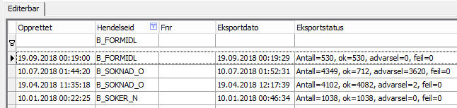

Antall= <antall lest>
ok= <antall opprettet>
advarsel= <antall er allerede sendt til arkiv>
feil= <antall.sendt til arkiv gikk ikke bra>

Når bestillinger er gjort vises de uten eksportdato/eksportstatus. Når bestillingen er effektuert i sentralbasen vises info i eksportdato/eksportstatus. Produksjon skjer hver natt.
I tillegg vises også hver enkelt detalj-rad (en rad pr fødselsnummer).

Den detaljrad for et fødselsnummer viser en eksportstatus. Om arkivet må få en rad hentet på nytt må statusen manuelt endres til “KLAR FOR ARKIV”. Det er knyttet særtilgang på tabellen for å kunne gjøre en slik statusoppdatering.

Bestilling fra arkiv
Det legges inn en bestilling fra hvilket fylke det ønskes data fra og antall forekomster som skal hentes.
F.eks. fylke=11, antall = 10
Så må det settes opp hvor ofte, f.eks. hvert 5 minutt. Dette er kritisk i forhold til at det ikke skal oppstå kø i arkivsystemet.
Hvis det finnes poster i VigoSentralbase som er markert «Sendt arkiv» uten tilbakemelding. Sjekk med arkivsystemet hvorfor vi ikke har fått tilbakemelding.
UTHENTING AV ARKIVVERDIGE DATA

Følgende data sendes hver gang i tillegg til eventuelle dokumenter:

FagsystemNavn = VIGO
UnikId
Fødselsnummer
Fornavn
Etternavn
Mobilnummer (hvis tomt sendes telefon)
Epostadresse
Inntaksadresse (gate)
Inntakspostnr (+ poststed)
Fylkesnr
Hendelseid (Dokumenttype)
Hendelsebeskrivelse (Dokumenttittel)
Id til arkivpost (s_objectId)
Dokumentdato (arkivpostens s_inserted_ts)
Dokumentet
Elevens fylkestilhørighet
Info (inneholder forskjellig informasjon for hver hendelseid, se egen tabell)

Hendeseid | INFO
SOKER_N | Skoleår;skolenr;skolenavn;programområdekode;programområdenavn;søkertype (gjelder ønske nr 1)
SOKNAD_S | Skoleår;skolenr;skolenavn;programområdekode;programområdenavn;søkertype (gjelder ønske nr 1)
SOKNAD_O | Skoleår;skolenr;skolenavn;programområdekode;programområdenavn;søkertype (gjelder ønske nr 1)
TILBUD | Skoleår;skolenr;skolenavn;programområdekode;programområdenavn;søkertype (gjelder ønske nr 1)
SVAR | Skoleår;skolenr;skolenavn;programområdekode;programområdenavn;søkertype (gjelder ønske nr 1)
SOKNAD_F | Skoleår;skolenr;skolenavn;programområdekode;programområdenavn;søkertype (gjelder ønske nr 1)
FORMIDL | Skoleår;skolenr;skolenavn;programområdekode;programområdenavn;søkertype (gjelder ønske nr 1)
KONTRAKT | Orgnr (kontraktspart); bedriftsnavn (kontraktspart); e-post fylkessignatar; programområdekode; kontraktstype; programområdenavn

